Задачи на клетчатой бумаге. Формула Пика.

Задачи на бумаге в клетку помогают как можно раньше формировать геометрические представления у школьников на разнообразном материале. При решении таких задач возникает ощущение красоты, закона и порядка в природе.
При решении задач на клетчатой бумаге ученикам не понадобится знание основ планиметрии, а будет нужна именно смекалка, геометрическое воображение и достаточно простые геометрические сведения, которые известны всем.

Формула Пика
Наш сюжет будет разворачиваться на обычном листке клетчатой бумаги.[1]
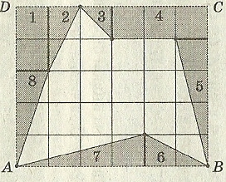
Линии, идущие по сторонам клеток, образуют сетку, а вершины клеток – узлы этой сетки. Нарисуем на листе многоугольник с вершинами в узлах (рис. 1) и найдем его площадь. Искать её можно по-разному. Например, можно разрезать многоугольник на достаточно простые фигуры, найти их площадь и сложить.
Но тут нас ждёт много хлопот (попробуйте!). Давайте «схитрим»:
вычислим площадь заштрихованной фигуры, которая «дополняет» наш
Рис. 1
многоугольник до прямоугольника АВСD, и вычтем её из площади прямоугольника. Заштрихованная фигура легко разбивается на прямоугольники и прямоугольные треугольники, и её площадь вычисляется без усилий.
Итак, хотя многоугольник и выглядел достаточно просто, для вычисления его площади нам пришлось потрудиться. А если бы многоугольник выглядел более причудливо?
Оказывается площади многоугольников, вершины которых расположены в узлах сетки, можно вычислять гораздо проще: есть формула, связывающая их площадь с количеством узлов, лежащих внутри и на границе многоугольника. Эта замечательная и простая формула называется формулой Пика.
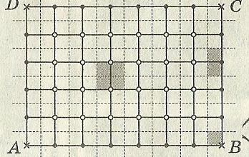
Пусть АВСD – прямоугольник с вершинами в узлах и сторонами, идущими по линиям сетки (рис. 2).
Обозначим через В количество узлов , лежащих внутри прямоугольника, а через Г – количество узлов на его границе. Сместим сетку на полклетки вправо и полклетки вниз. Тогда территорию прямоугольника можно «распределить» между узлами следующим образом: каждый из В узлов «контролирует» целую
Рис. 2
клетку смещённой сетки, а каждый из Г узлов – 4 граничных не угловых узла – половину клетки, а каждая из угловых точек – четверть клетки. Поэтому площадь прямоугольника S равна
S = В + $\frac{Г−4}{2}$ + 4 · $\frac{1}{4}$ = В + $\frac{Г}{2}$ - 1 .
Итак, для прямоугольников с вершинами в узлах и сторонами, идущими по линиям сетки, мы установили формулу S = В + $\frac{Г}{2}$ - 1 .
Оказывается, эта формула верна не только для прямоугольников, но и для произвольных многоугольников с вершинами в узлах сетки!
Это и есть формула Пика.
Задача 1. Проверить формулу Пика для многоугольника на рисунке 1.
Решение.
В = 14, Г = 8. По формуле Пика: S = В + $\frac{Г}{2}$ - 1 .
S = 14 + 8/2 – 1 = 17
Ответ: 17 кв. ед.
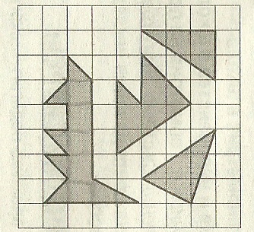
Можно убедиться в том, что формула Пика верна для всех рассмотренных примеров.
Оказывается, что если многоугольник можно разрезать на треугольники с вершинами в узлах сетки, то для него верна формула Пика.
Попробуйте вычислить площади многоугольников с рисунка 3, используя формулу Пика. Правда ведь, легко получается!
Рис. 3
Рассмотрим ещё некоторые задачи на клетчатой бумаге с клетками размером 1 см 1 см
Задача 2.[3]
Найдите площадь прямоугольника АВСD (рис.4).
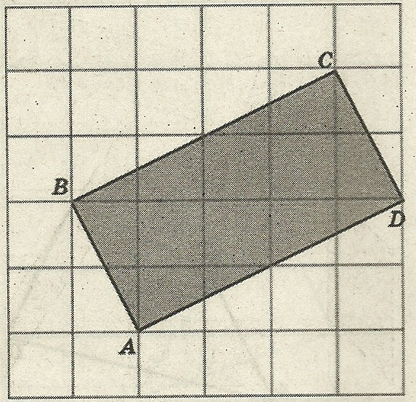
Решение. По формуле Пика: S = В + $\frac{Г}{2}$ - 1 .
В = 8, Г = 6
S = 8 + 6/2 – 1 = 10 (см²)
Рис. 4 Ответ: 10 см².
Задача 3. Найдите площадь параллелограмма АВСD (рис.5)
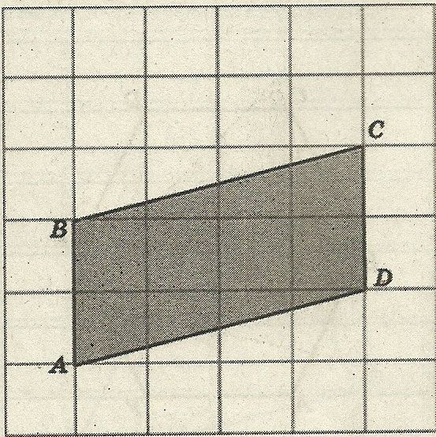
Решение. По формуле Пика: S = В + $\frac{Г}{2}$ - 1 .
В = 6, Г = 6
S = 6 + 6/2 – 1 = 8 (см²)

Ответ: 8 см².

Рис. 5
Задача 4. Найдите площадь треугольника АВС (рис.6)
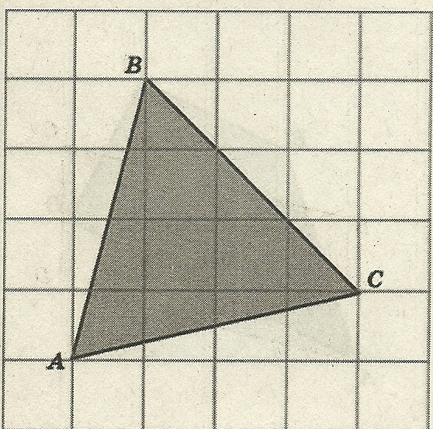
Решение. По формуле Пика: S = В + $\frac{Г}{2}$ - 1 .
В = 6, Г = 5
S = 6 + 5/2 – 1 = 7,5 (см²)

Ответ: 7,5 см².

Рис. 6
Задача 5. Найдите площадь четырёхугольника АВСD (рис. 7)
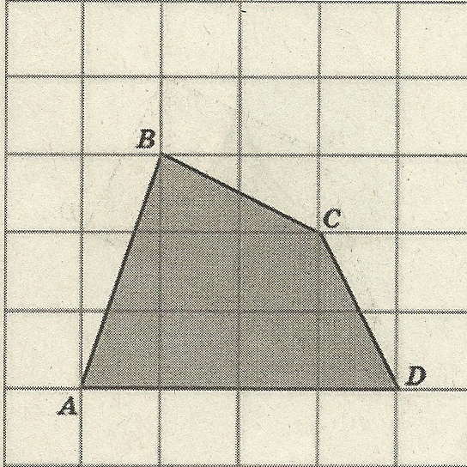
Решение. По формуле Пика: S = В + $\frac{Г}{2}$ - 1 .
В = 5, Г = 7
S = 5 + 7/2 – 1 = 7,5 (см²)

Ответ: 7,5 см².

Рис. 7
Согласитесь, рассмотренные задания аналогичны заданию В$6$ из вариантов контрольно-измерительных материалов ЕГЭ по математике.

Например:
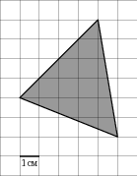
Задача 6.[2] В$6$. На клетчатой бумаге с клетками размером 1 см 1 см изображен треугольник (рис. 8). Найдите его площадь в квадратных сантиметрах.
Решение. По формуле Пика: S = В + $\frac{Г}{2}$ - 1 .
В = 12, Г = 6
S = 12 + 6/2 – 1 = 14 (см²)
Ответ: 14
Рис. 8
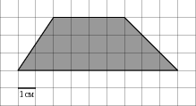
Задача 7. В$6$. На клетчатой бумаге с клетками размером 1 см 1 см изображена трапеция (рис. 9). Найдите ее площадь в квадратных сантиметрах.
Решение. Воспользуемся формулой Пика:
В = 12, Г = 17
S = 12 + 17/2 – 1 = 19,5 (см²)
Ответ: 19,5
Рис. 9
Поможет нам формула Пика и для решения геометрических задач с практическим содержанием.
Задача 8.[4] Найдите площадь лесного массива (в м²), изображённого на плане с квадратной сеткой 1 × 1(см) в масштабе 1 см – 200 м (рис. 10)
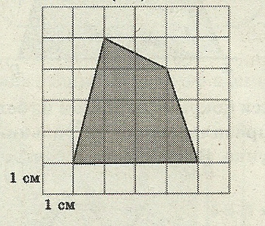
Решение. Найдём S${}_{1}$ площадь четырёхугольника, изображённого на клетчатой бумаге по формуле Пика: S = В + $\frac{Г}{2}$ - 1
В = 8, Г = 7. S${}_{1}$ = 8 + 7/2 – 1 = 10,5 (см²)
1 см² - 200² м²; S = 40000 · 10,5 = 420 000 (м²)
Ответ: 420 000 м²

Рис. 10
Задача 9. Найдите площадь поля (в м²), изображённого на плане с квадратной сеткой 1 × 1(см) в масштабе 1 см – 200 м. (рис. 11)
Решение. Найдём S${}_{1}$ площадь четырёхугольника, изображённого на клетчатой бумаге по формуле Пика: S = В + $\frac{Г}{2}$ - 1
В = 7, Г = 4. S${}_{1}$ = 7 + 4/2 – 1 = 8 (см²)
1 см² - 200² м²; S = 40000 · 8 = 320 000 (м²)
Ответ: 320 000 м²
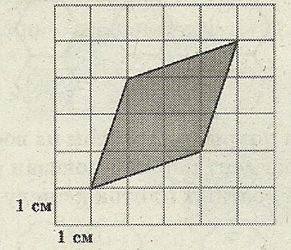

Рис. 11

